МІНІСТЕРСТВО ОСВІТИ І НАУКИ УКРАЇНИ

НАЦІОНАЛЬНИЙ УНІВЕРСИТЕТ «ЛЬВІВСЬКА ПОЛІТЕХНІКА»



**Кафедра САП**

Звіт до виконаної розрахунково-графічної роботи з дисципліни “Дискретна математика”

“Мінімізація булевих функцій. Функціональні схеми”

*Виконала:*

*студентка групи ПП-16*

*Тютерева Ніколь*

*Прийняв:*

*Іванина В.В.*

*Львів - 2023*

**Мета роботи:** Мета роботи – освоїти методи мінімізації булевих функцій та їх застосування для оптимізації функціональних схем.

**Відповіді на контрольні питання:**

1. У чому полягає мінімізація булевих функцій?

За допомогою мінімізації булевих функцій, ми спрощуючи вирази,  зменшуємо кількість елементів і знаходимо найпростіший спосіб її подання.

2. Дайте визначення мінімальної ДНФ?

Мінімальна ДНФ булевої функції, це ДНФ, складена з найменшої можливої кількості елементів.

3. Що таке проста імпліканта булевої функції?

Простою імплікантою називають імпліканту k, якщо одержана з неї після вилучення довільної букви елементарна кон’юнкція (ЕК) не буде імплікантою

4. Що таке скорочена ДНФ?

СДНФ - це ДНФ, яка складається з усіх простих імплікант.

5. Що таке тупикова ДНФ?

Скорочена ДНФ, з якої не можна вилучити жодної імпліканти називається тупиковою. Саме серед тупикових є обов’язково шукана МДНФ.

6. Назвіть етапи знаходження мінімальної ДНФ?

1. побудова СДНФ

2. побудова всіх тупикових ДНФ

3. вибір мінімальних.

7. Які кроки виконують до ДДНФ у методі Куайна побудови МДНФ?

1. перехід від ДДНФ до СДНФ за допомогою неповного склеювання і поглинання

2. Перевірка СДНФ на МДНФ

3. Якщо попередній крок не спрацював, побудова ІТ(імплікантною таблиці), знаходження тупикових ДНФ і серед них МДНФ

8. Що є основним апаратом для побудови тупикової ДНФ у методі Куайна?

Основним апаратом для побудови тупикової ДНФ у методі Куайна це імплікантна таблиця (ІТ) булевої функції.

9. Що таке функціональна схема, функціональний елемент?

Функціональна схема - це графічне подання булевої функції за допомогою функціональних елементів.

Функціональний елемент - це елемент, який виконує певну булеву операцію.

10. Які функціональні елементи складають повну систему для побудови

функціональної схеми?

• І

• НЕ

• АБО

• НЕ-І

• НЕ-АБО

**Варіант 24**

**Завдання 4.1:**





**Виконання:**

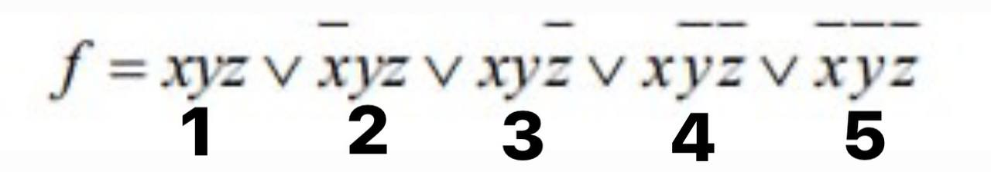

Застосовуючи неповне склеювання до членів: 1 і 2, 1 і 3, 3 і 4, 4 і 5 одержимо:

1 і 2): $xyz∨x̄yz= yz$

1 і 3: $xyz∨xyz̄$ = $xy$

3 і 4: $xyz̄ ∨xȳz̄$ = $xz̄$

4 і 5: $x\bar{y}\bar{z}∨x̄ȳz̄$ = ȳz

$$f_{0}^{'}=xyz∨\bar{x}yz∨xy\bar{z}∨x\bar{y}\bar{z}∨\bar{x}\bar{y}\bar{z}∨yz∨xy∨x\bar{z}∨ȳz̄$$

̄

Після чотирьохкратного застосування поглинання ( yz поглинає 1-й та 2-й члени, $xz̄$ поглинає 3-й і 4-й члени, ȳz̄ поглинає 5-й член) отримаємо

$f_{1}=$ $yz∨xy∨x\bar{z}∨ȳz̄$

Оскільки жодне неповне склеювання не може бути застосоване до ДНФ f1, то ми отримали СДНФ.

|  |  |  |  |  |  |
| --- | --- | --- | --- | --- | --- |
|  |  |  |  |  |  |
|  | * | * |  |  |  |
| xy | * |  |  |  |  |
|  |  |  | * | * |  |
|  |  |  |  | * | * |

1) Якщо у стовпці лише одна *, то просту імпліканту з відповідного рядка вибираємо обов’язково. Множину таких простих імплікант називають ядром булевої функції (у нас це yz, xz̄, ȳz̄). Імпліканти ядра входять у будь-яку тупикову ДНФ, але вони можуть накривати лише частину одиниць булевої функції (конституент, які відповідають цим одиницям).

2) Викреслимо в таблиці рядки, що відповідають імплікантам ядра, та стовпці, які містять хоча б одну викреслену *. Методом перебору знайдемо мінімальні прості імпліканти, що накривають решту конституент одиниці. Так ми визначимо всі тупикові ДНФ, з яких вибиремо мінімальні.

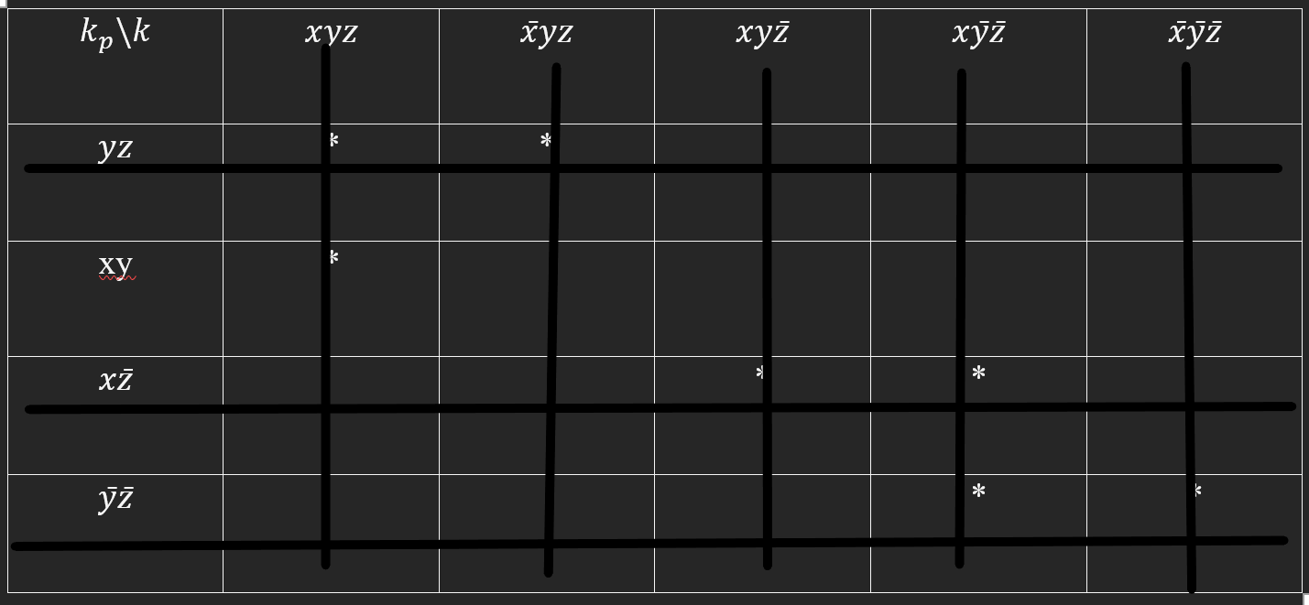

Отримали тупикову ДНФ: f = yz $∨$ xz $∨$ ̄ ȳz̄. Вона мінімальна (має 6 букв).

**Висновок 1**: В цьому завданні, я навчилась мінімізувати булеві функції за допомогою метода Куайна. Спочатку я перетворила ДДНФ у СДНФ за допомогою неповного склеювання і поглинання. За властивістю СДНФ перевірила її на МДНФ. Отримавши негативну відповідь, побудувала ІТ(імплікантну таблицю), знайшла тупикові ДНФ і серед них МДНФ.

**Завдання 4.2:**



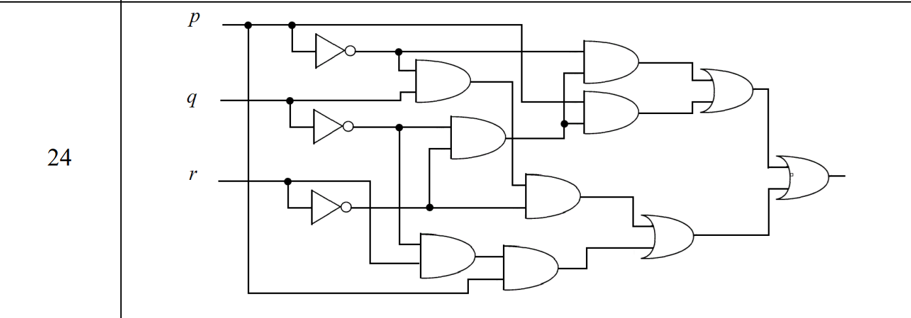

**Виконання:**

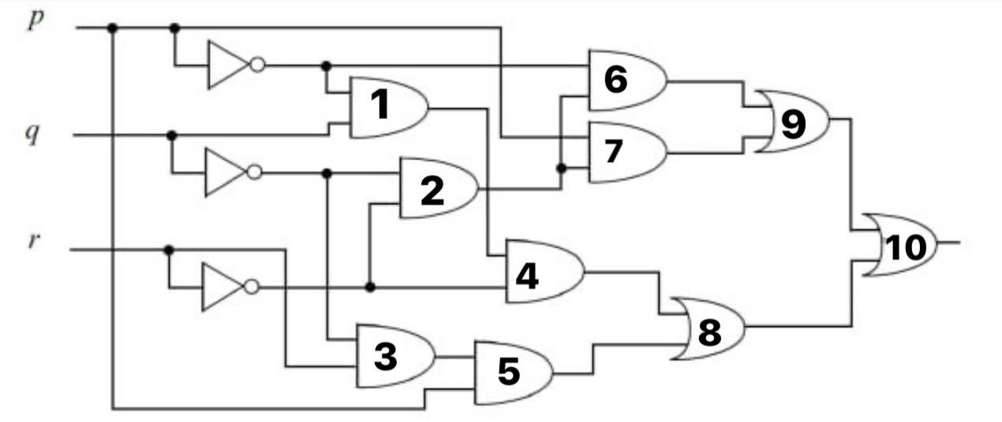

|  |  |  |
| --- | --- | --- |
| **Вентиль** | **Вхід** | **Вихід** |
| **1** | p̄,q | p̄q |
| **2** | q̄ , r̄ | q̄r̄ |
| **3** | q̄ , r | q̄r |
| **4** | p̄q, r̄ | p̄qr̄ |
| **5** | q̄r, p | q̄rp |
| **6** | p̄, q̄r̄ | p̄q̄r̄ |
| **7** | p, q̄r̄ | pq̄r̄ |
| **8** | p̄qr̄, q̄rp | p̄qr $∨$ ̄q̄rp |
| **9** | p̄q̄r̄, pq̄r̄ | p̄q̄r $∨$ ̄ pq̄r̄ |
| **10** | p̄qr $∨$ ̄q̄rp,  p̄q̄r $∨$ ̄ pq̄r̄ | p̄qr $∨$ ̄q̄rp $∨$ p̄q̄r $∨$ ̄ pq̄r̄ |

Отож, на виході ми отримали p̄qr $∨$ ̄q̄rp $∨$ p̄q̄r $∨$ ̄ pq̄r̄. Тепер спростимо цю функцію за допомогою карт Карно.

|  |  |  |  |  |
| --- | --- | --- | --- | --- |
|  | **p̄q̄** | **p̄q** | **pq** | **pq̄** |
| **r** |  |  |  | **1** |
| **r̄** | **1** | **1** |  | **1** |

p̄q̄r $∨$ ̄ p̄qr̄ = p̄r̄

pq̄r $∨$ pq̄r̄ = pq̄

В результаті отримаємо: p̄r $∨$ ̄ pq̄ і спрощену ФС за допомогою карт Карно

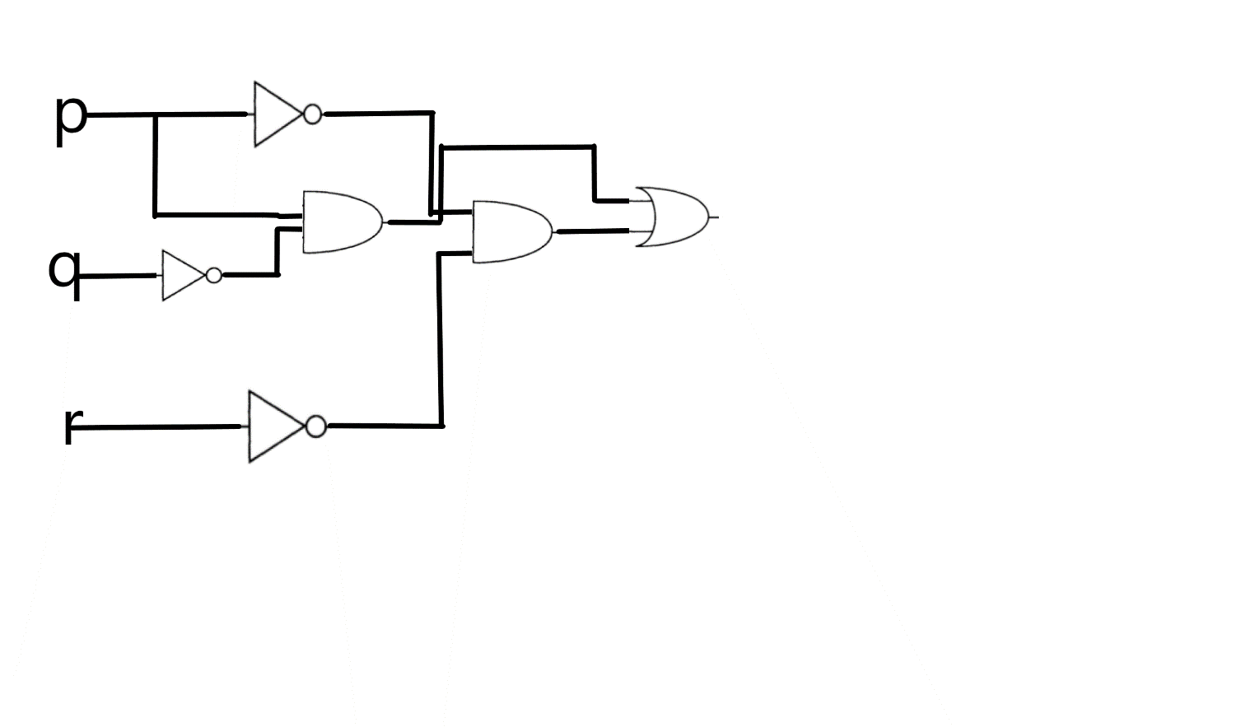

**Висновок 2**: В цьому завданні, за допомогою метода карт Карно, я навчилась спрощувати ФС (функціональні схеми). Для цього я спочатку накреслила таблицю входів і виходів, пронумерувала вентилі. Отримала ДДНФ, спростила її методом карт Карно. Намалювала уже нову, спрощену ФС.

**Висновок:** На даній розрахунковій роботі, я навчилась мінімізовувати булеві функції, використовуючи метод Куайна, а також ФС(функціональні схеми), використовуючи метод карт Карно. Ці навички є важливими для розуміння та оптимізації логічних операцій та схем, які є основою багатьох областей комп’ютерних наук, включаючи проектування цифрових схем, програмування та штучний інтелект. Результати підтверджують, що вивчення та застосування цих методів є важливим для розробки та оптимізації булевих функцій та функціональних схем.